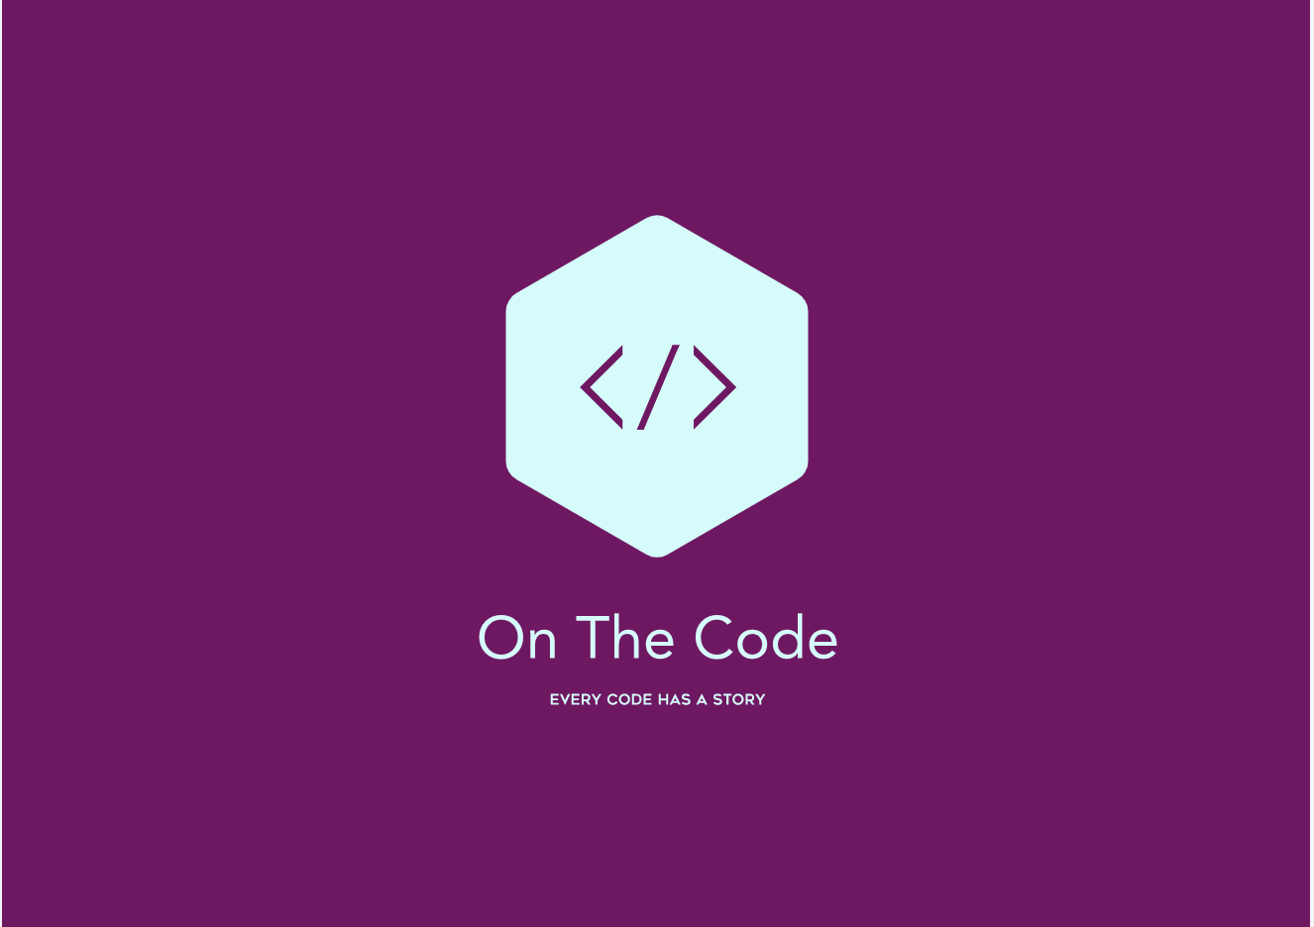***On The Code***

*Iñaki Caballero*

*Julen Castillo*

*Julen Prieto*

*Jon Santos*

#### Introducción

Esta guía de estilo recoge las normas y recomendaciones que deben seguirse para el diseño de nuestra aplicación web.

En las siguientes páginas se describirá cómo ha de ser la estructura, navegación, tipografía, color... aportando como se han de aplicar en cada caso los estilos.

Se ha tenido especial interés en aportar coherencia a la navegación y disposición de los elementos para asegurar un diseño limpio, coherente y que aporte una experiencia de usuario satisfactoria. Como se trata de una aplicación para la gestión del tranvía, se ha buscado que la página sea lo más sencilla y amena posible para los trabajadores.

#### Adaptabilidad

Aunque la aplicación sea exclusiva para su uso en en un ordenador, se ha decidido adaptarla a dispositivos móviles, ya sean smartphones o tablets. La estructura de la página cambia según el dispositivo para mantener la coherencia de esta. Se ha intentado adaptar también al mayor número de navegadores posibles.

#### Imágenes,iconos y textos

Las imágenes tienen un gran poder comunicativo. Se recomienda el uso de ellas para acompañar los datos que se reciben desde el servidor. Es importante que dichas imágenes sirvan de complemento a la narración y en la medida de lo posible tengan una buena calidad (una imagen con una baja definición o demasiado estándar empobrece la comunicación y la imagen que transmite el portal).En esta guía se indica los tamaños exactos que deben tener cada una de las imágenes según su ubicación. Respetar estos tamaños es sumamente importante.

Los títulos han de ser claros y dar una idea clara al usuario del contenido de la sección. Las pruebas de usabilidad demuestran que los usuarios recorren a gran velocidad el contenido de una página y sólo repararán en aquellos puntos que muestren información clara y concreta.

#### Colores

Cada portal deberá tener un color identificativo. Este color se usará en la barra de menú, botones, pie, enlaces y otros elementos generales del portal.Para asignar un color a cada portal esta guía propone una paleta de colores asociados a temas pero, de igual manera, se pueden utilizar para perfiles, departamentos, banners o cualquier elemento que deba diferenciarse.

#### Consideraciones finales

Todas las pautas que vienen indicadas en esta guía están dirigidas a facilitar la creación y documentación de los diferentes portales teniendo en cuenta técnicas ya probadas de experiencia de usuario y usabilidad.Es importante atenerse a estas pautas y abordarlas con la intención de mantener diseños y contenidos limpios, ordenados y coherentes entre sí.

ÍNDICE

* PÁGINA PRINCIPAL
  + Estructura general
  + Estructura seleccionada
  + Layout
* ELEMENTOS WEB GENERALES
  + Cabecera
* MÓDULOS PÁGINA PRINCIPAL
  + Inputs
  + Botones
  + Sliders
  + Indicadores
  + Pie
  + Cookies
* ELEMENTOS GRÁFICOS
  + Tipografía
  + Tamaño de texto
  + Colores
  + Iconos
* ADAPTABILIDAD A DISPOSITIVOS

## 

## PÁGINA PRINCIPAL / ESTRUCTURA GENERAL

Para elegir el aspecto que tendrá la página, se ha procedido a desarrollar un prototipo por cada integrante del equipo. Dichos prototipos se enviaron a los compañeros de ARI para que eligiesen un único modelo y realizarán sobre él todos los cambias que creyesen necesarios.

Antes de esto, ellos nos dieron un croquis de cómo querían que fuese el aspecto principal de la página. Insistieron en que querían que fuese funcional y que los colores y resto de estilos eran de libre elección.

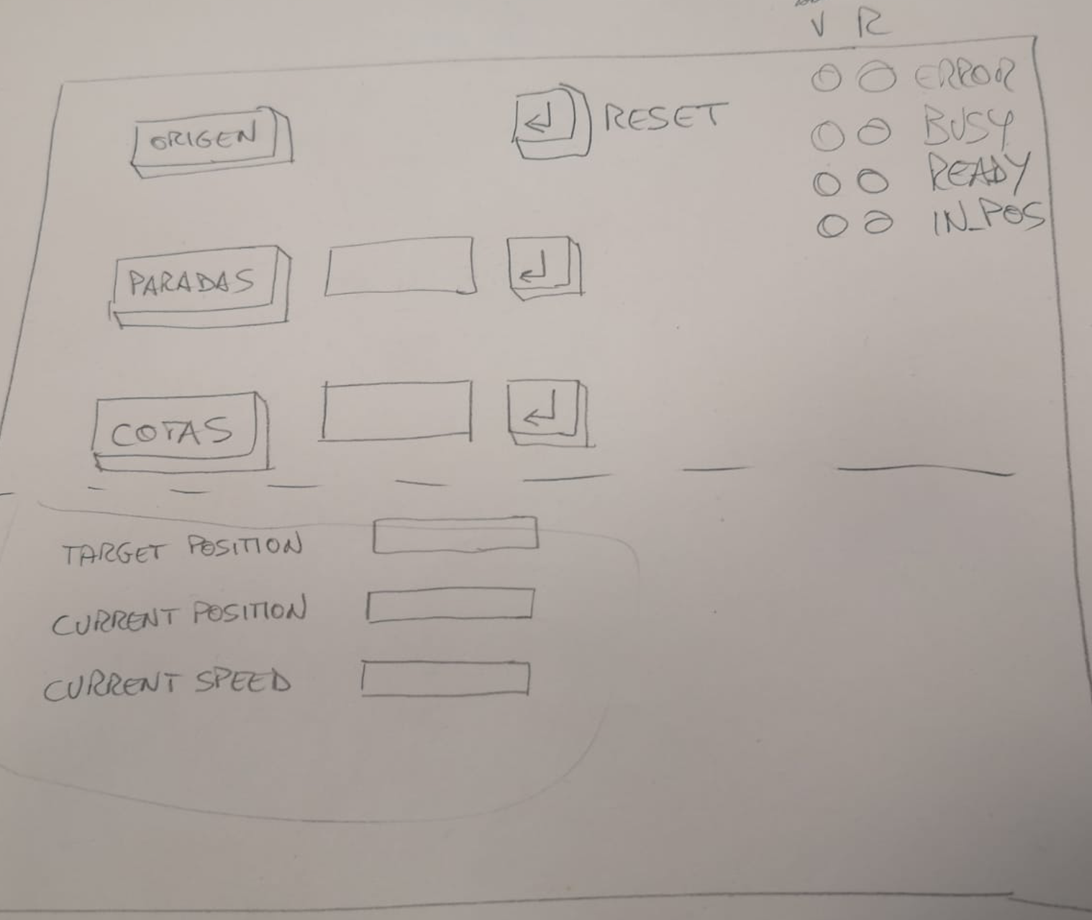

## PÁGINA PRINCIPAL / ESTRUCTURA SELECCIONADA

Una vez desarrollados los prototipos de procedió a enviar dicho prototipo a los miembros de ARI. Ellos decidieron que prototipo era el más apto para el proyecto y realizaron correcciones sobre este para mejorarlo.

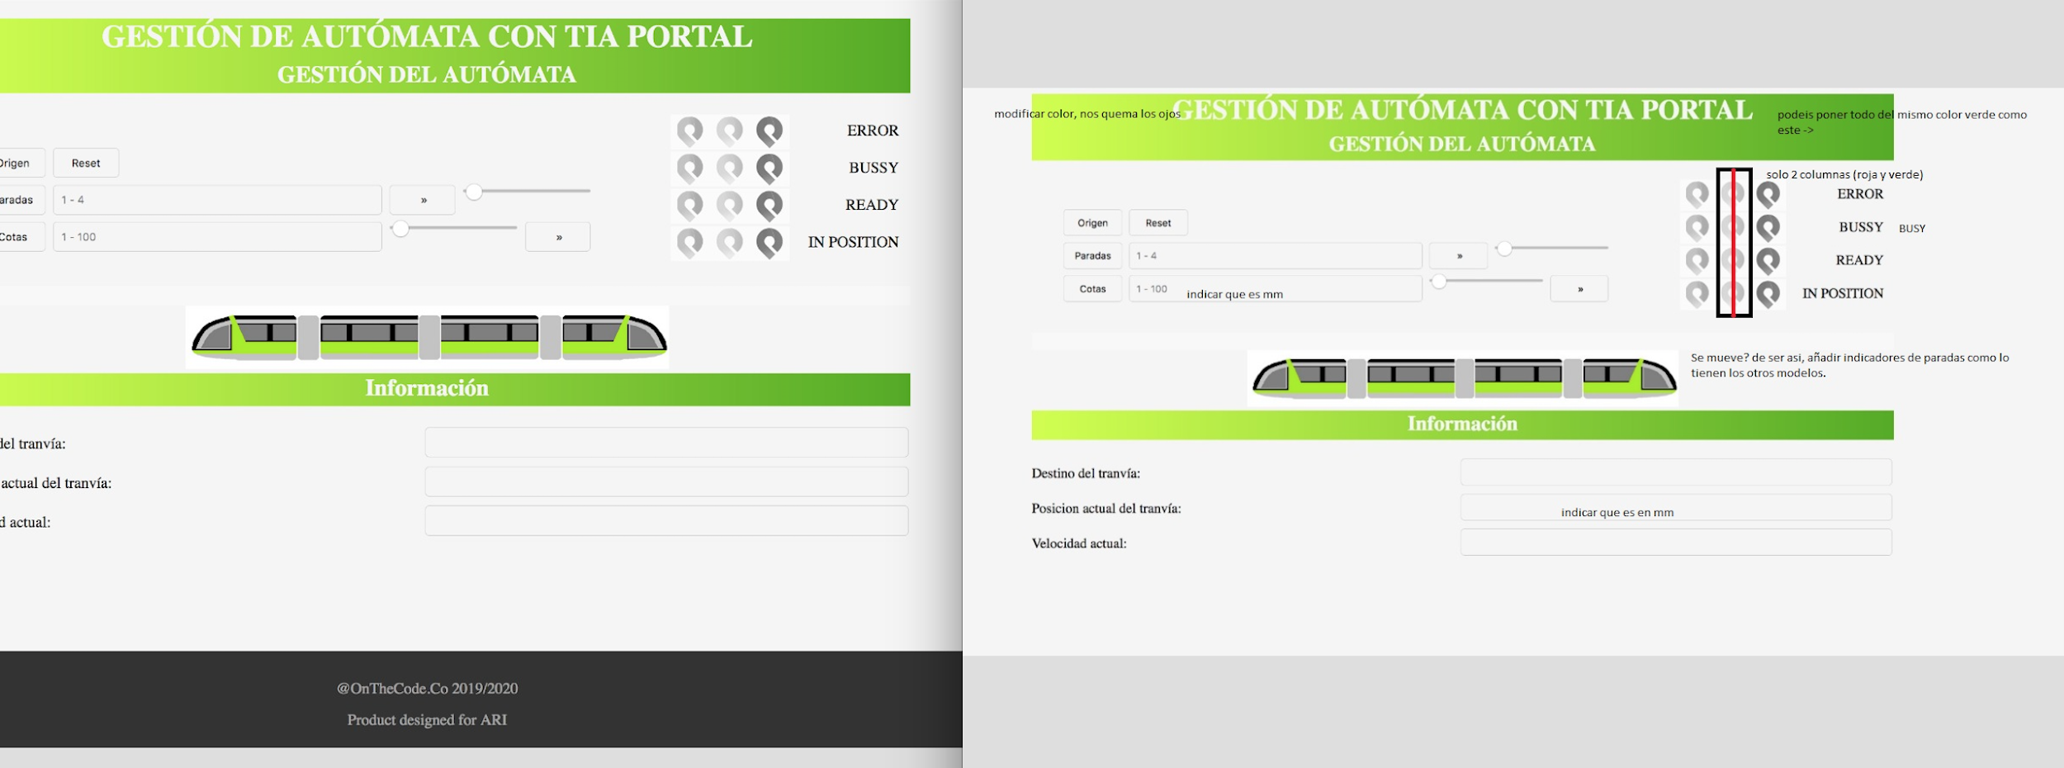

## 

## 

## LAYOUT

Una vez seleccionado el prototipo, se separó en divisiones. Para ello utilizó el siguiente esquema:

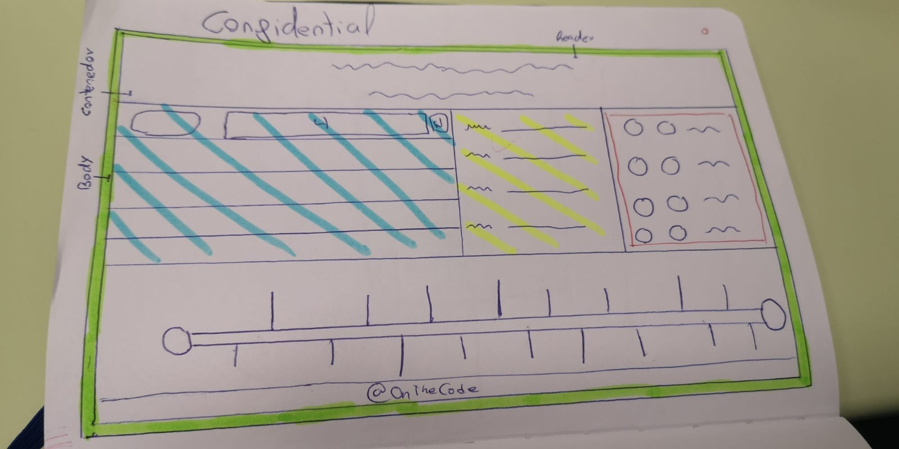

## 

## CABECERA

La cabecera de la aplicación está compuesta por un encabezado h1. El subrayado del título tiene ancho, es sólido y es de color #25daa5. Como la página no dispone de menú, con ella se intenta separar el encabezado y el cuerpo de la aplicación de una forma minimalista.

ELEMENTOS WEB GENERALES / MÓDULOS PÁGINA PRINCIPAL

## INPUTS

Se han introducido 5 inputs en la aplicación, 2 de ellos reciben parametros de entrada (paradas y cotas) y los 3 restantes muestran datos, es decir, se reyenan con datos pero no son modificables. Para distinguir estas funcionalidades se ha optado por darles distinto aspecto.

Inputs de entrada de datos:

height: 40%;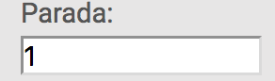

font-size: 100%;

width: 40%;

min-width: 100px;

margin: 1% 0 1% 0;

Input de salida de datos:

height: 40%;

font-size: 100%; 

width: 45%;

margin: 1% 0 1% 0;

border: 0;

border-bottom: 2px solid #25daa5;

background-color: white;

outline: none

## BOTONES

Para los botones se ha optado por darles un estilo minimalista. Para el texto se ha optado por usar iconos, de los cuales se hablará más adelante.

width: 50%;

height: 80%;

font-size: 100%;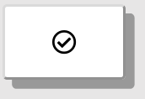

border-radius: 3px;

color: black;

background-color: white;

outline: none;

box-shadow: 6px 6px 0px #999;

transition: all 0.2s ease 0s;

min-width: 80px;

También se ha usado “text-shadow: 0px 0px 0px;” para el efecto :hover.

## SLIDERS

Uno des los elementos que hemos introducidos en la página ha sido el “Slider”. Con se puede cambiar un valor arrastrando la bola sobre la barra en vez de tener que teclear el valor. Esto da mayor comodidad a la hora de trabajar y le da un toque visual a la página. Para ello se ha utilizado la siguiente página como guia : <https://simeydotme.github.io/jQuery-ui-Slider-Pips/#styling-flat>

En ella se puede encontrar el html, el css y el javascript necesario para el funcionamiento de dicho elemento . Se ha tenido que importar las librerías de javascript y css de “jQuery” y “jQuery-ui” para los estilos y el correcto funcionamiento del elemento.

## 

## INDICADORES

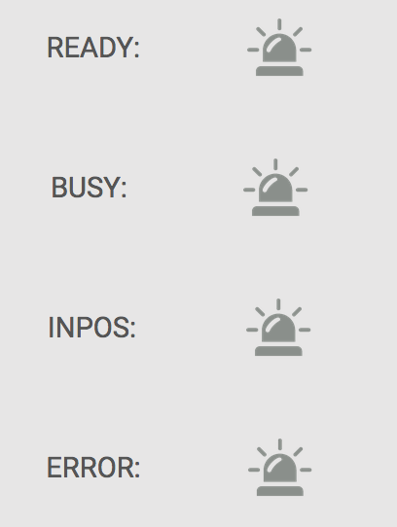

Para el control de estado del tranvía, se ha optado por unas alarmas visuales. Para ello se han introducido imágenes, las cuales cambian de color según la el estado del autómata.

## PIE

Para el footer, se ha optado por un color #333333 de fondo y un #A6A6A6 para la letra.

Aquí aparecen los nombres de ambas empresas, el copyright, la fecha de desarrollo de la aplicación, las redes sociales de On The Code y el contacto.Cada uno de los enlaces está personalizado con los colores de los iconos respectivos.

Github:

background: #000000

color: #ffffff

Twitter:

background: #1DA1F2

color: #ffffff

Instagram:

background : #9938BD

color: #ffffff

Se ha optado por poner el mismo color de las letras a los enlaces que ya han sido visitados.



## COOKIES

Pare el apartado de cookies, se ha elegido el mismo estilo que para el footer. Este mensaje aparece en la parte superior de la aplicación. Los enlaces se diseñaron en distintos colores para que el usuario los distinga con mayor facilidad.

## 

## ELEMENTOS GRÁFICOS / TIPOGRAFÍA

FUENTE UTILIZADA

La fuente por defecto será “Roboto”. Esta fuente es gratuita y se puede obtener en Google Fonts.

Para activar esta fuente en el portal se usará la regla CSS:

@import url('<https://fonts.googleapis.com/css?family=Roboto&display=swap>');

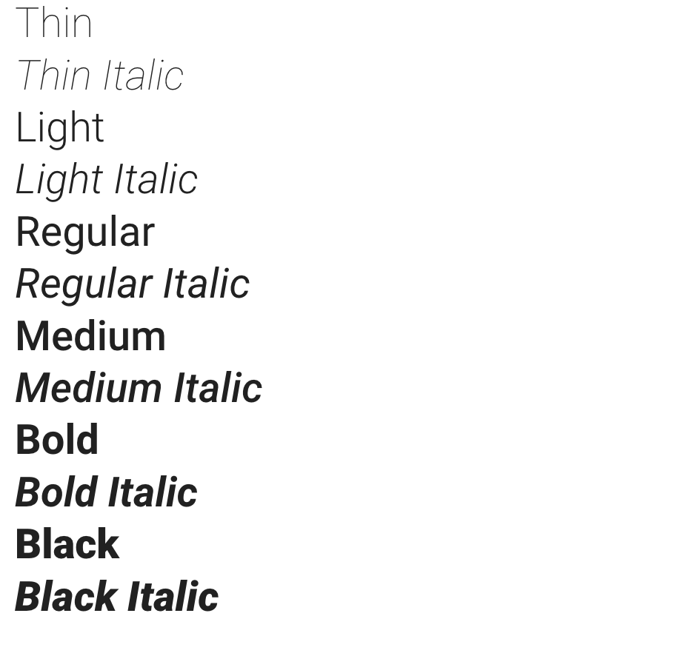

## TAMAÑO DE TEXTO

El tamaño de texto por defecto será de 16px, la altura de línea de 19px y un espaciado normal.

El tamaño del tituló será de 32px, la altura de línea de 38px y también tendrá un espaciado normal.

## 

## ELEMENTOS GRÁFICOS / COLORES



COLOR DE FONDO DE LA PÁGINA: #E7E6E6



COLOR DEL TEXTO:

#555555



COLOR DE FONDO DEL PIE:

#333333



COLOR DE TEXTO DEL PIE DE PÁGINA: #A6A6A6



COLOR DE LOS VERDE DE LOS ELEMENTOS:

#25DAA5



COLOR DEL LOGOTIPO:

#6F1862

## ELEMENTOS GRÁFICOS / ICONOS

Para facilitar el uso de iconos se ha optado por usar el conjunto de iconos “Font Awesome”. Esta colección de iconos es gratuita y su principal característica es que se pueden utilizar como una fuente y por tanto son vectoriales y escalables (no pierden resolución al cambiar de tamaño) y se les puede aplicar cualquier color.

Estos son algunos ejemplos de iconos “Font Awesome”: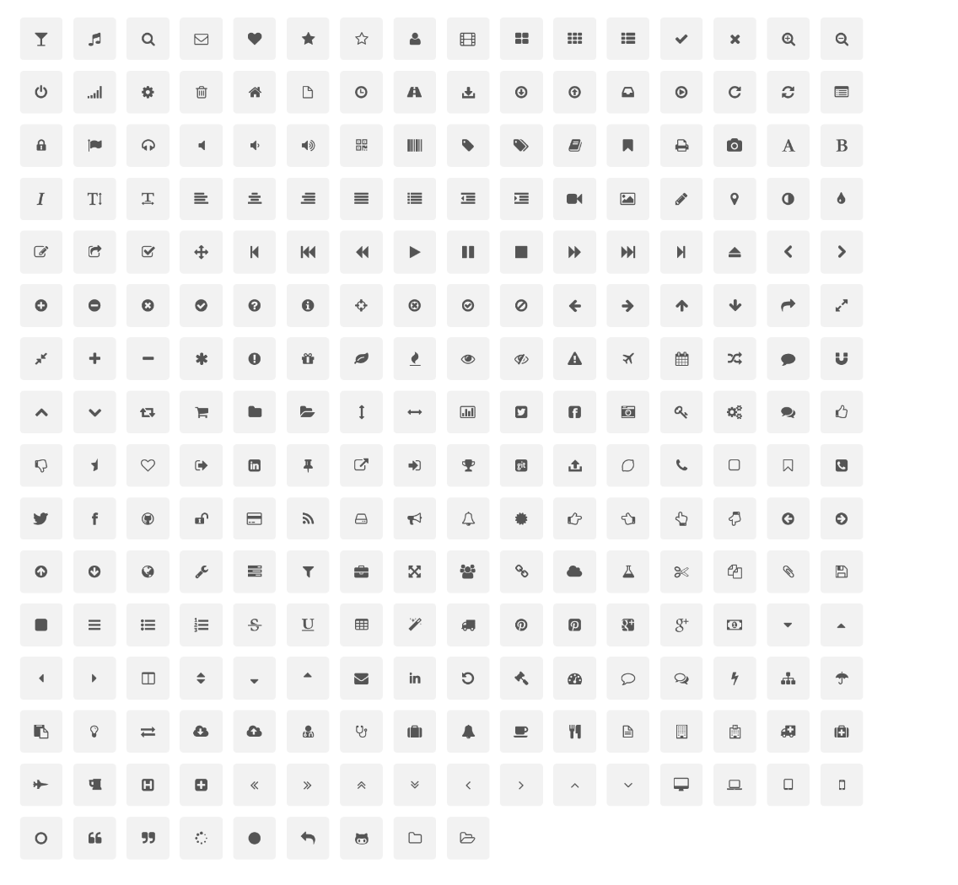

Para conocer más sobre su uso se puede visitar la siguiente dirección: <http://fortawesome.github.io/Font-Awesome/>

## ADAPTABILIDAD A DISPOSITIVOS

El HTML y CSS desarrollado es adaptativo o “responsive”. Es decir, la disposición de los elementos se ajustan en función de los distintos tamaños de pantallas de los diferentes dispositivos que utilizan los usuarios. El diseño de los distintos layouts se explica en la [documentación](https://docs.google.com/document/d/1tdXxQLQ9OFE5bGrIL6I9rn14Z0Dv2gT5CHy74oLIEZQ/edit#heading=h.fvn9f4nr2gyq) general del proyecto.

PC :

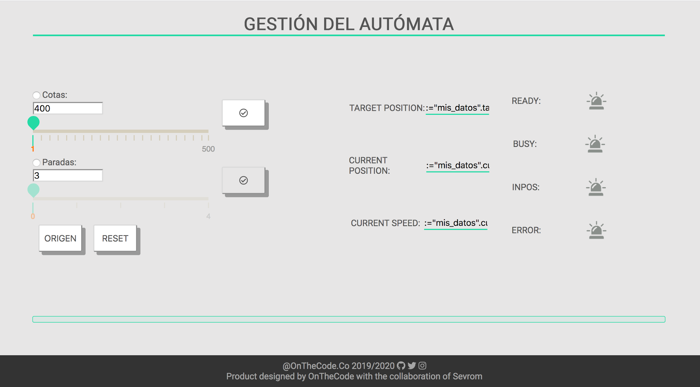

Se utiliza todo el ancho de la página y se intenta adaptar para evitar scrolls.

IPAD:

Como la pantalla de una tablet sigue siendo lo suficientemente ancha, se usa el mismo layout que en pc. Se le añade un encabezado para distinguir las distintas versiones.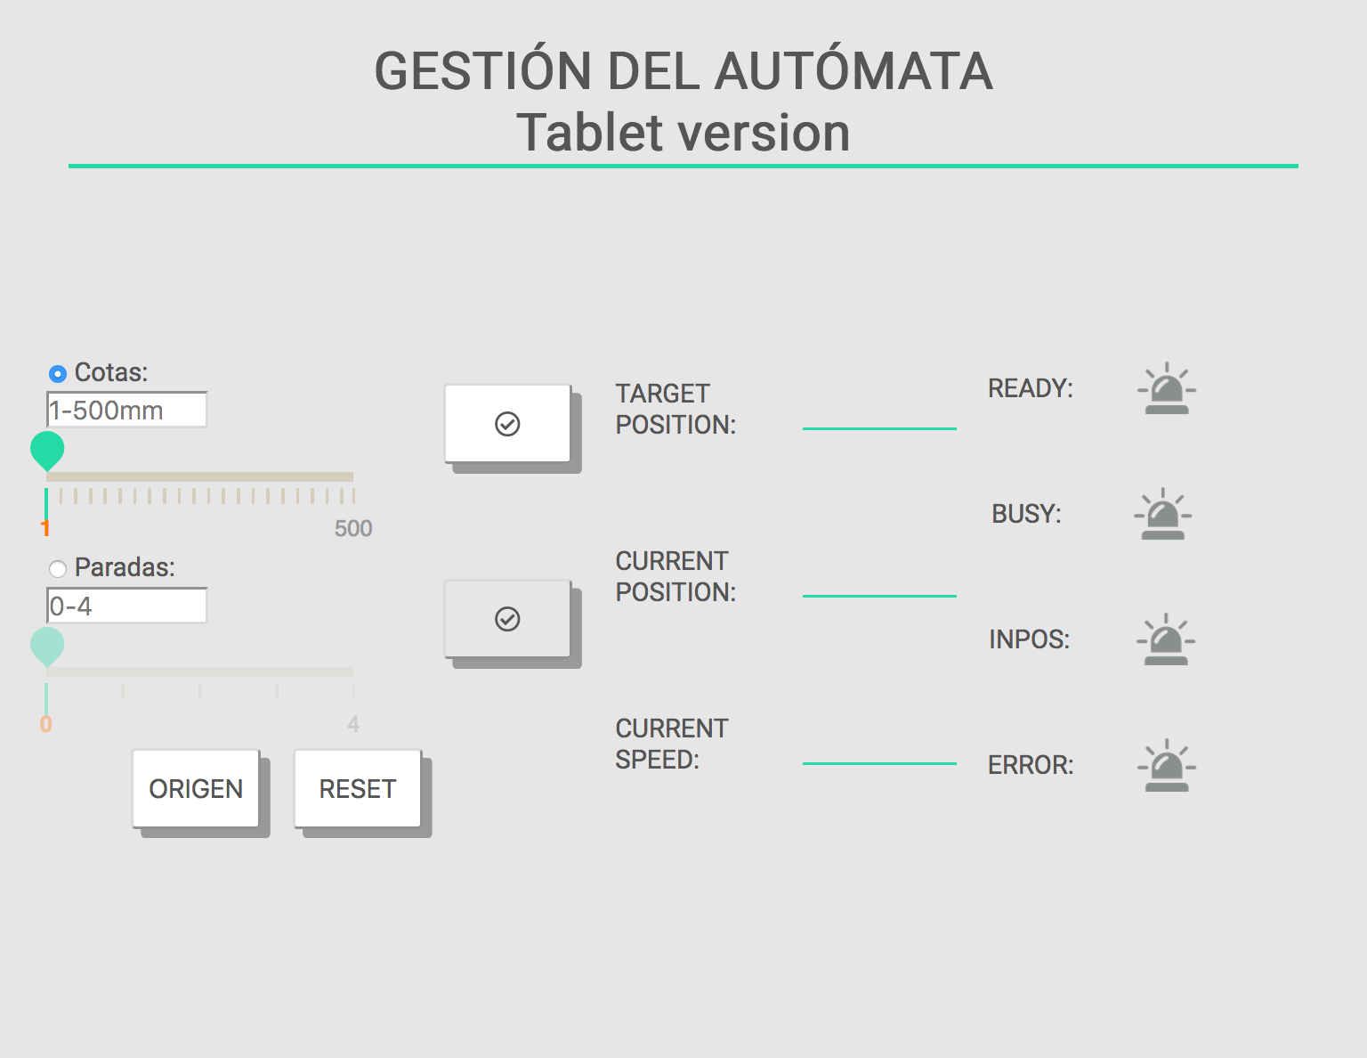

IPHONE

El layout del móvil, en cambio, está reestructurado. Se cambia el orden de las secciones, las alertas se ponen en horizontal para evitar hacer scroll.